PRESS | DESIGN WEEK 2016

Fritsjurgens® + RES
I SISTEMI UNICI PER PORTE A BILICO DELL’AZIENDA OLANDESE
SELEZIONATI DA RES, SONO VISIBILI In fiera

Il 2016 rappresenta un anno importante per FritsJurgens®, azienda olandese che sta ottenendo grandi riscontri nel settore edilizia e contract grazie al suo sistema esclusivo per porte a bilico con cerniere integrate.
Al Salone del Mobile FritsJurgens® espone per la prima volta i suoi sistemi all’interno dello stand di RES al Padiglione 7, azienda di porte e sistemi con la quale ha avviato una recente collaborazione.

FritsJurgens® è all’interno della porta-parete del progetto SPIN disegnato dai designer Cavana . Santambrogio. E’ un nuovo sistema di concepire la divisione degli spazi che si installa laddove vi sia l’evenienza di creare divisori facilmente apribili e fruibili. Il pannello può essere realizzato in legno laccato, vetro, o in materiali personalizzati, quali marmo o rivestimenti laminati, così da integrarsi al meglio con il contesto architettonico circostante. Le cerniere FritsJurgens®, invisibili all’interno del telaio di RES possono “portare” fino a 200 kg di peso e non richiedono l'inserimento di dispositivi architettonici nel pavimento e nel soffitto. SPIN è disponibile anche in versione elettrificata per l’inserimento di barre led per illuminazione. Il sistema di FritsJurgens®, che prevede anche la porta fino a 500 kg, consente l’apertura del pannello in due direzioni, con fermi impostati a 0°, +90° e -90°, con chiusura ammortizzata, oppure con un normale fulcro libero per rotazioni a 360°.
MORE
Il sistema unico di FritsJurgens® è praticamente invisibile: può essere facilmente installato in situazioni “difficili” come la presenza di riscaldamento a pavimento o nel caso di ristrutturazioni sotto il vincolo delle “Belle Arti” e lascia grande spazio alla libertà di progettazione del designer di interni perché consente l’installazione di porte grandi e pesanti con una direzione di rotazione libera. La portata fino a 500 kg. del meccanismo, integrato totalmente all’interno della porta così da rendere superfluo l’uso di un chiudiporta a pavimento, consente di supportare porte realizzate in materiali come il ferro, il marmo, il mosaico, il cemento, fino ad oggi, impensabili da realizzare. Ogni porta a bilico deve funzionare in modo ottimale indipendentemente dal peso e dalle dimensioni. A questo scopo FritsJurgens® ha progettato un’unità di azionamento ad alta precisione con 4 regolazioni diverse in modo che ogni porta, fino ad un massimo di 500 kg, rimanga nella posizione di bloccaggio e possa chiudersi in modo ottimale. Ogni peso dispone del proprio “motore”. Grazie ad un ricercato e intelligente sistema di molle, la porta può essere bloccata/fissata su un angolo di apertura di 0 - 90 - 180 - 270 gradi. I sistemi disponibili sono 3: il SystemONE, il System3 e il System4 in base al numero delle funzioni richieste nel progetto.

Meet FritsJurgens @
______________________________
MILANO DESIGN WEEK 12 – 17 aprile 1016

OUT SALONE:
FritsJurgens® inside with Linvisibile@Palazzo Litta A Matter of Perception: Tradition & Technology Corso Magenta 24, Milano | from 11.00 to 21.00

IN SALONE:
FritsJurgens® inside with RES Hall 7 Stand G 20 Fiera Milano, Rho | from 9.30 to 18.30
with Linvisibile@MaterialConnexion Reception Hall 9/11

ESEMPI DI PORTE RES CHE MONTANO IL SISTEMA FRITSJURGENS® INSIDE
Sistema SPIN di RES with FritsJurgens^{® inside}

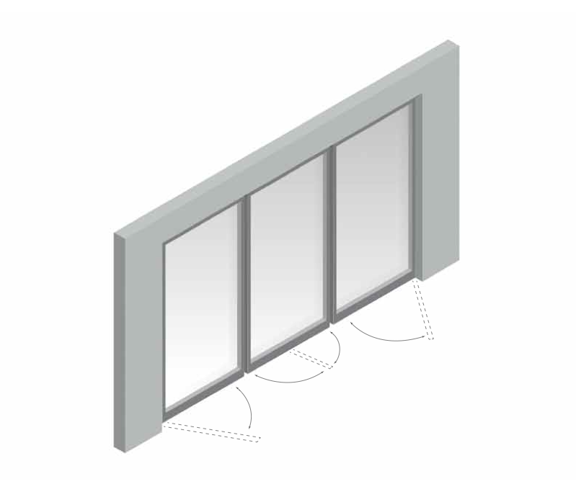

LEVIA di RES with FritsJurgens^{® inside} PORTA A BILICO FritsJurgens^{® inside}

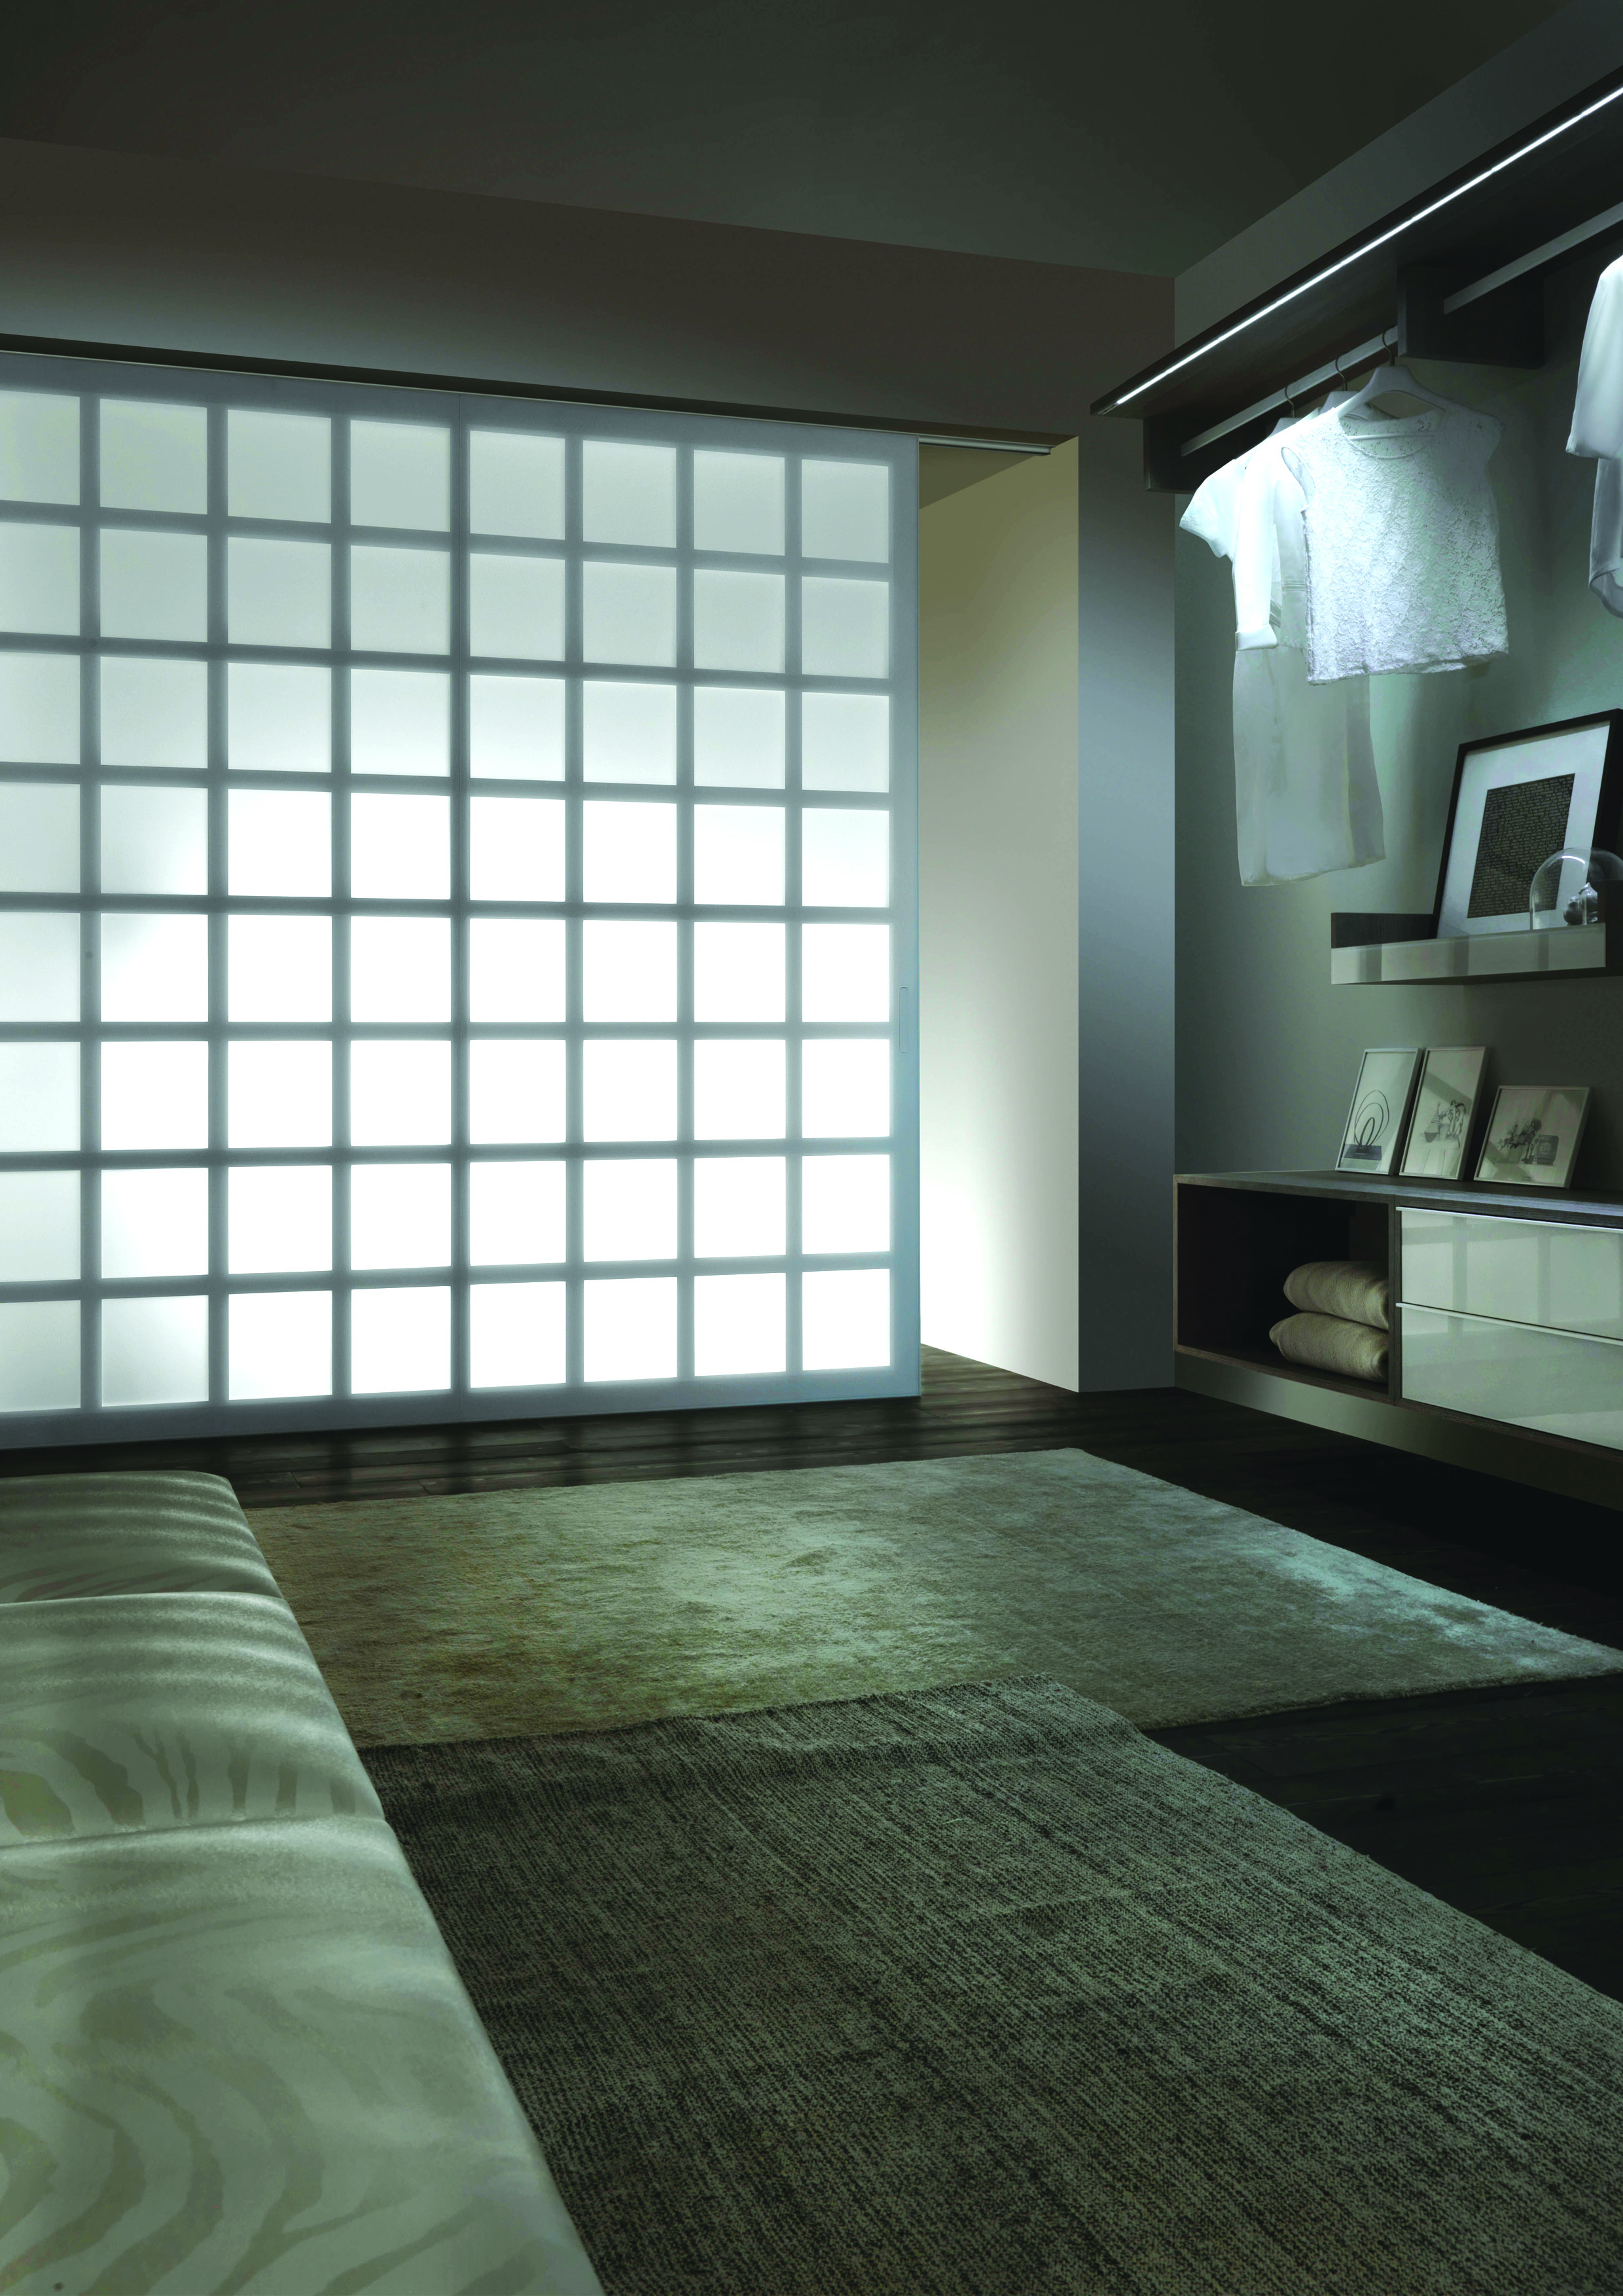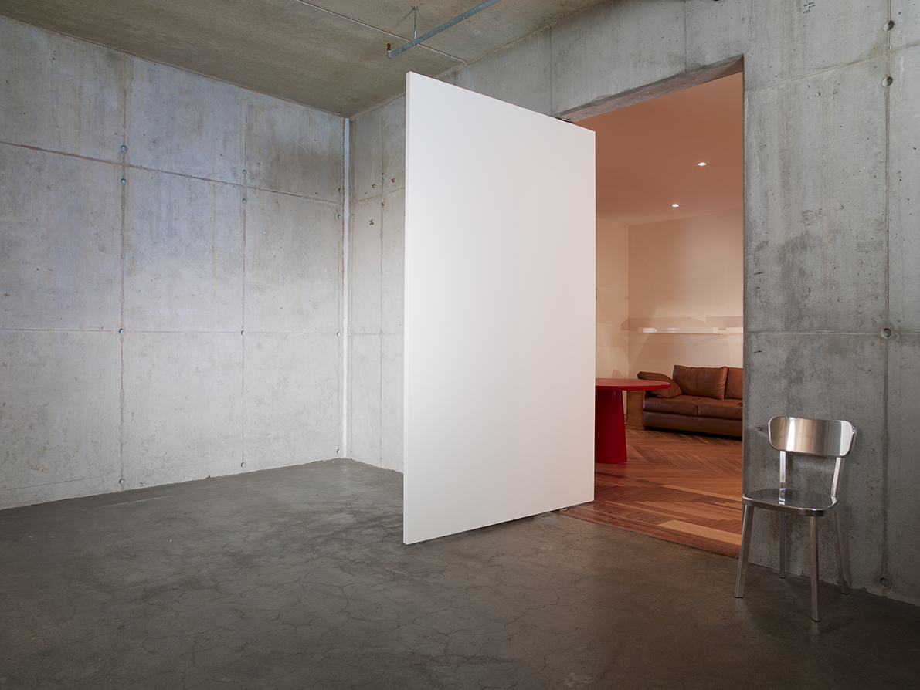

IL MONTAGGIO DI UNA PORTA A BILICO FRITSJURGENS
http://vimeo.com/23687371

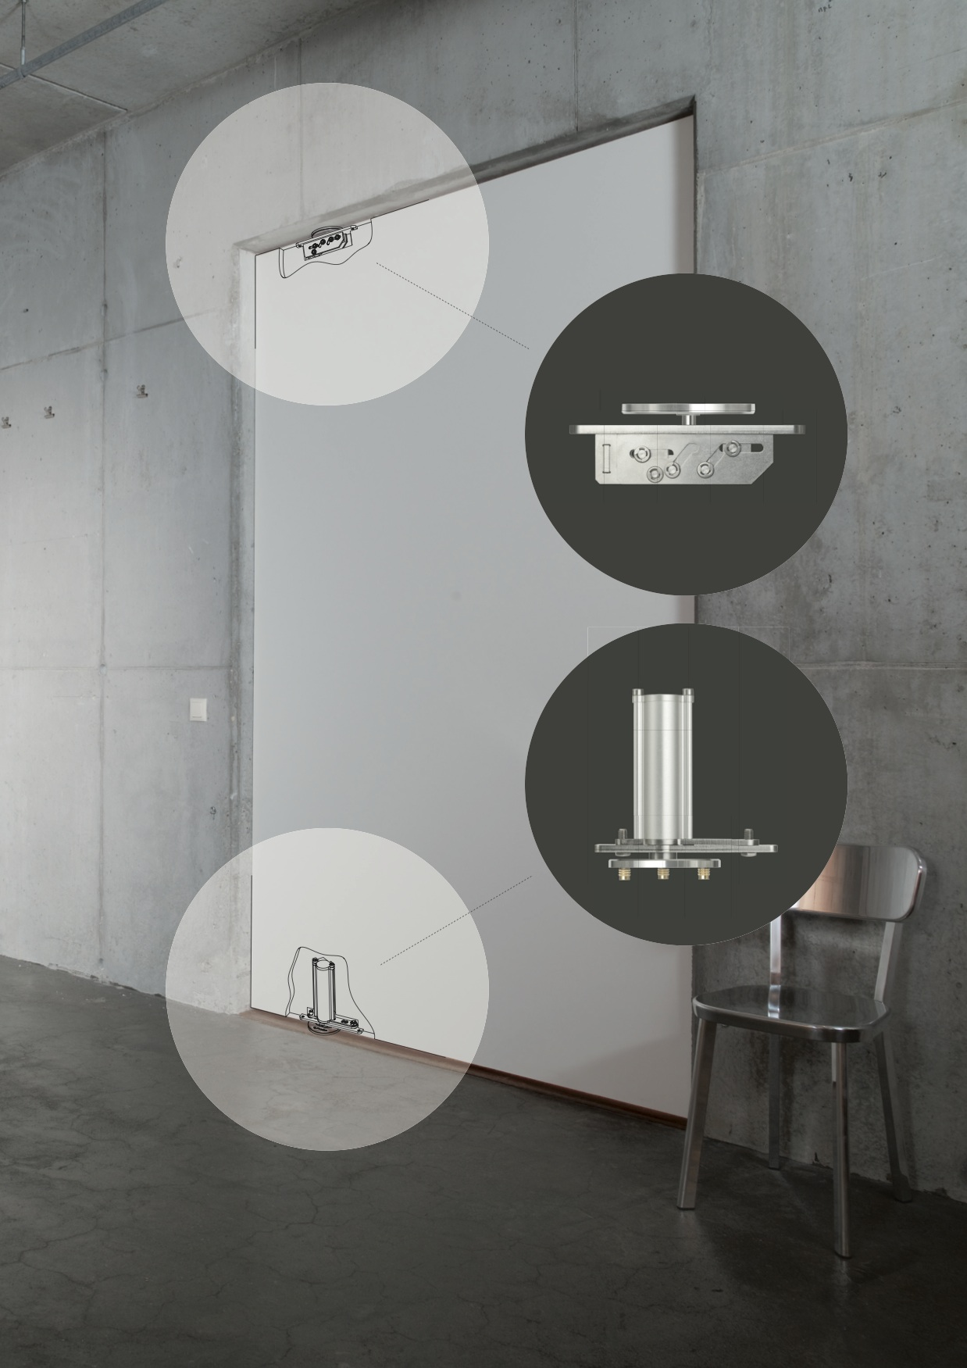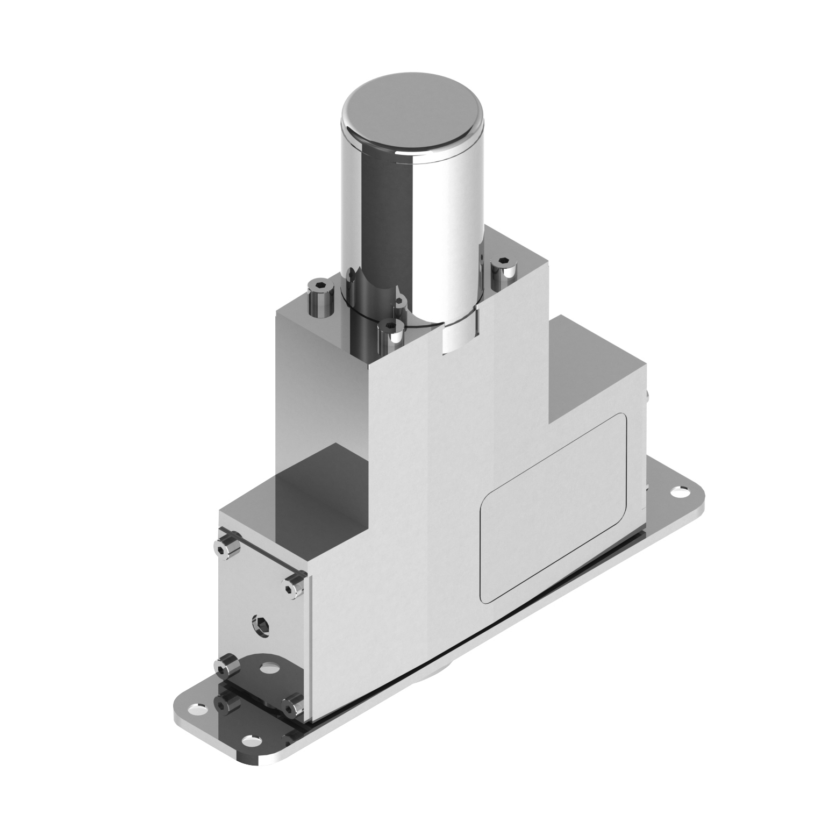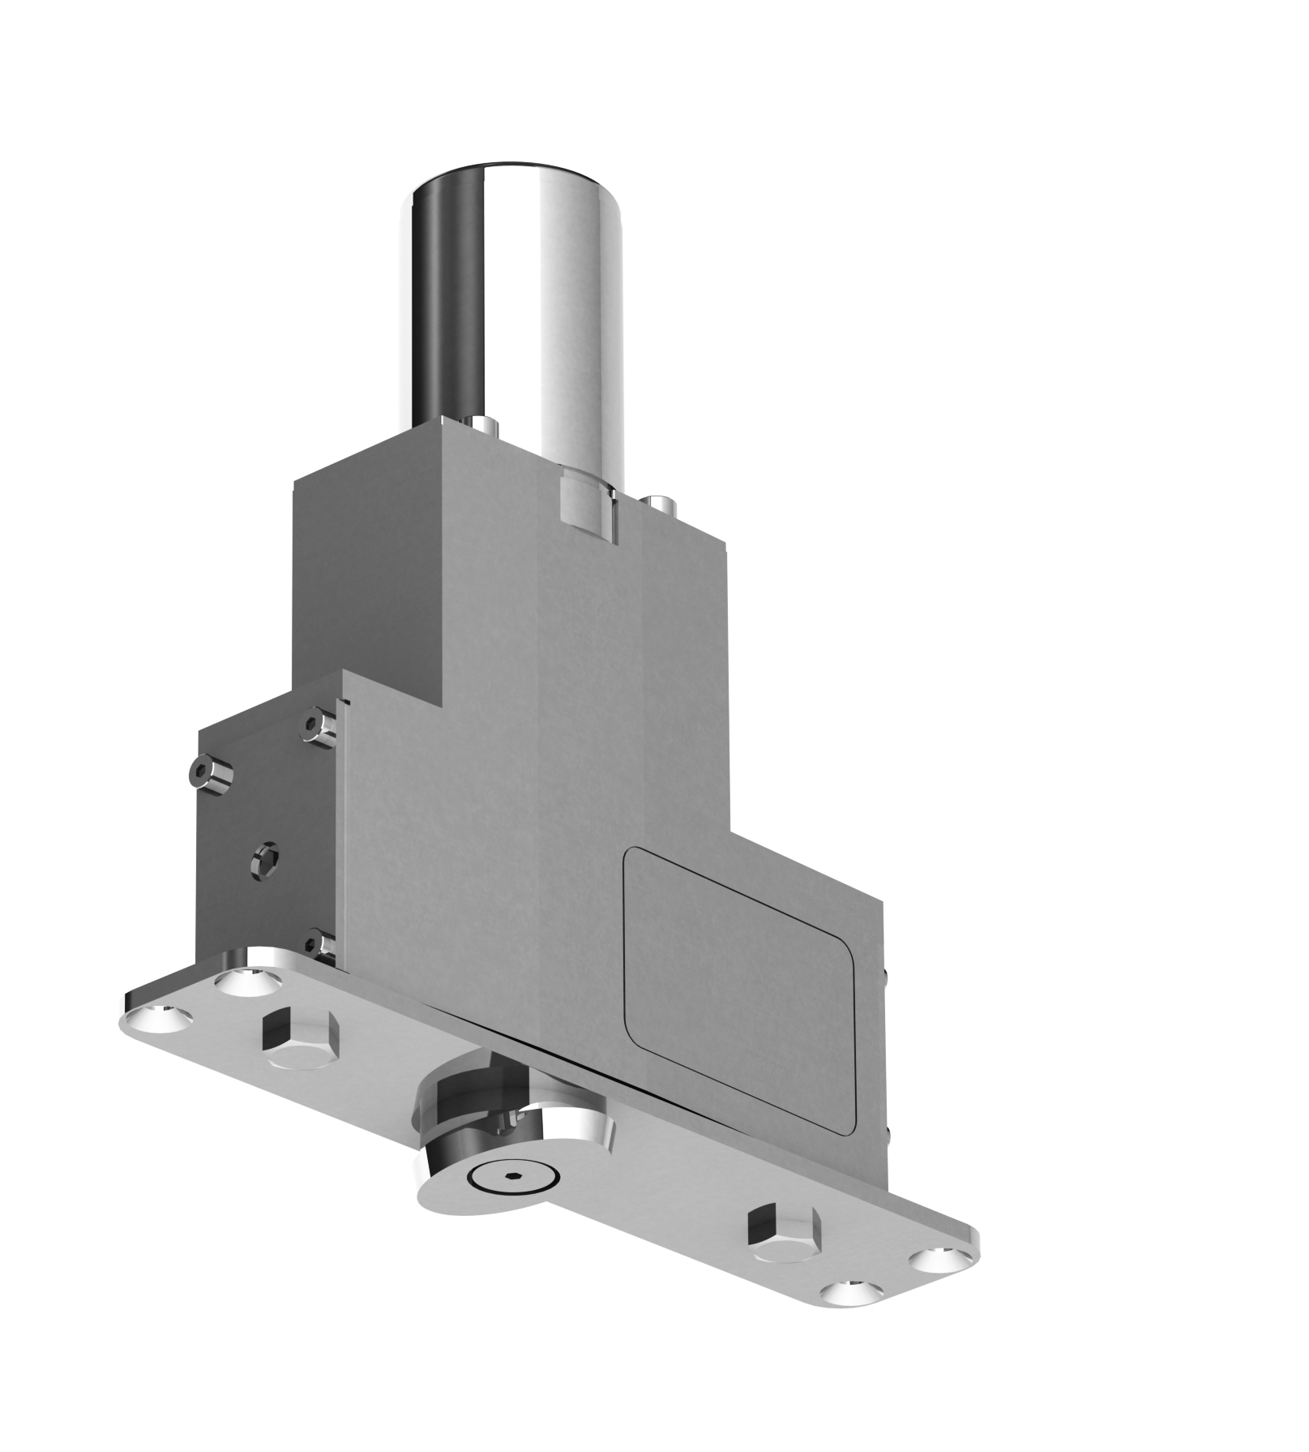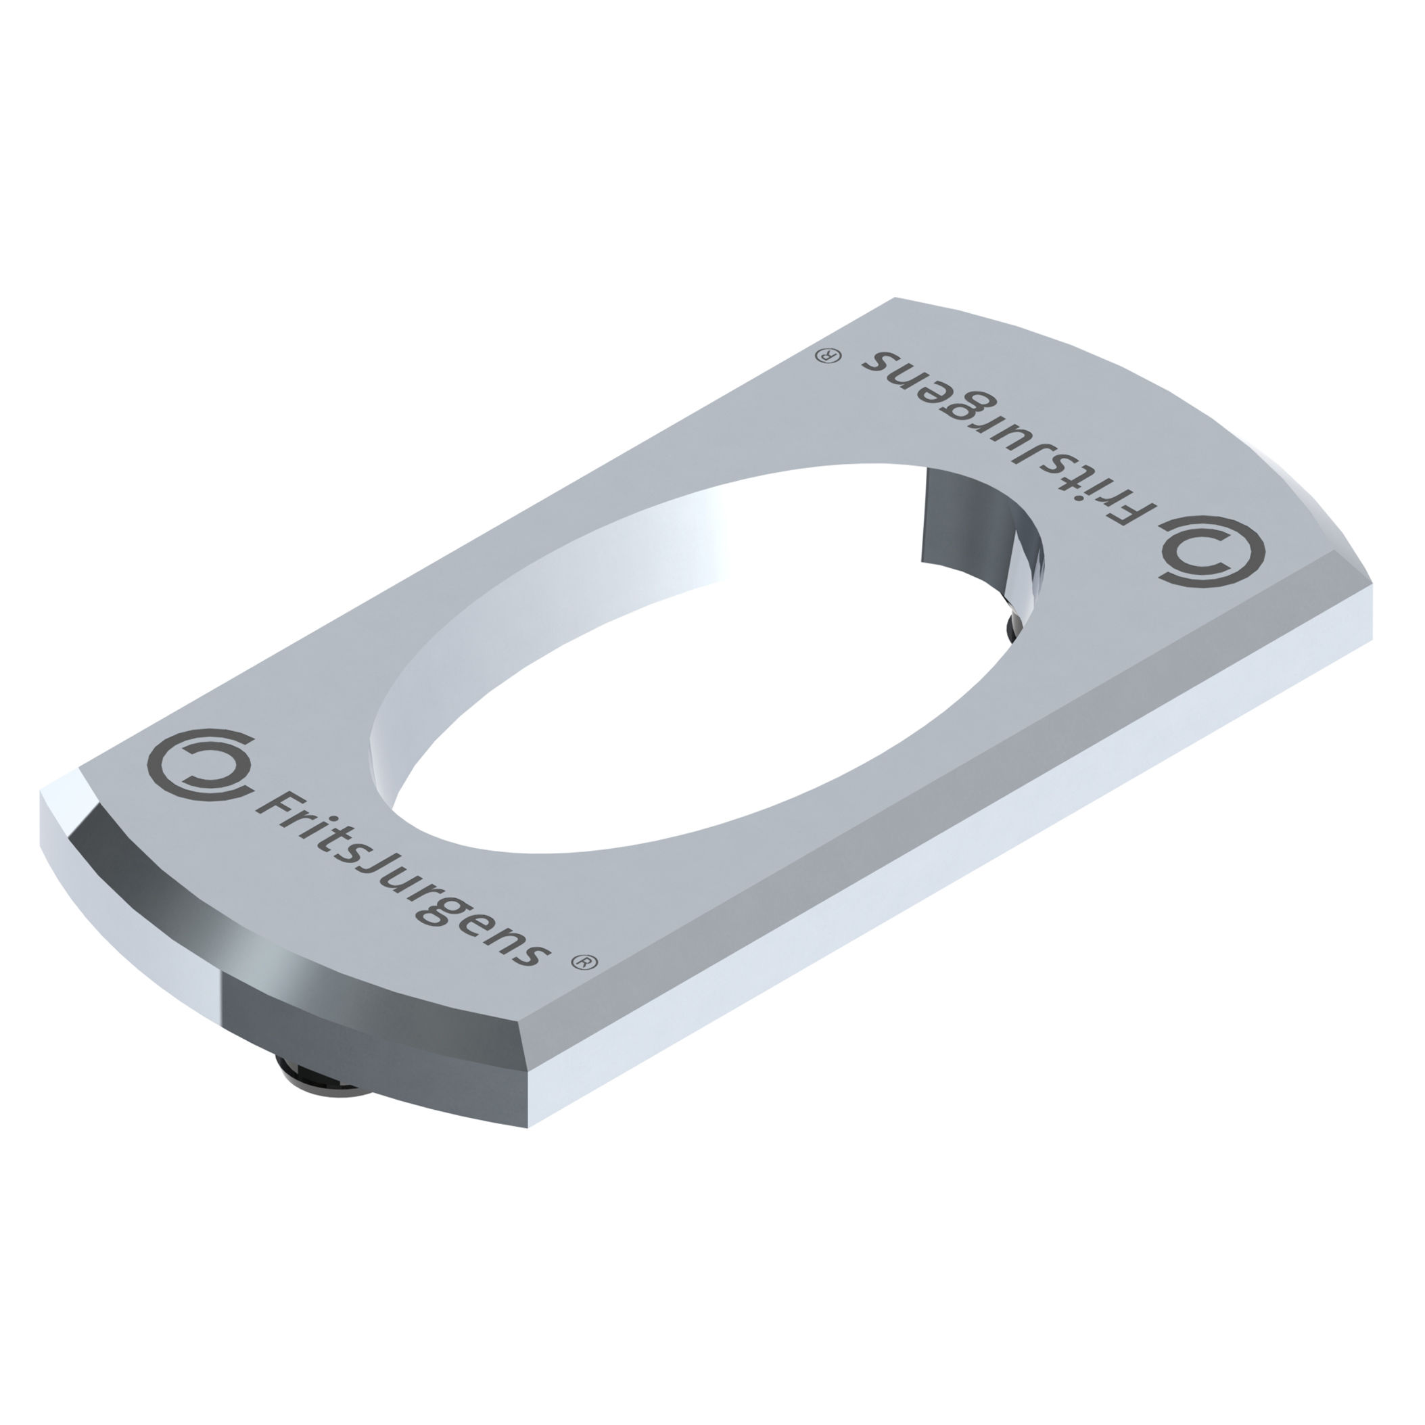
FRITSJURGENS ITALIA SRL
UFFICIO STAMPA e PR
tac comunic@zione milano|genova
tel +39 02 48517618 | 0185 351616
press@taconline.it | www.taconline.it
Via Marsilio Ficino 22 50132 Firenze
T. +39 055 0640290 / +39 335 5900808
info@fritsjurgens.com
http://www.fritsjurgens.com

